Kl. 8 matematyka
11.05.20 r.
13.05.20 r.
Temat: Środek symetrii figury.
Rozwiązane zadania proszę odesłać do piątku na maila, którego wcześniej podała Wam Pani Marzena. W razie pytań proszę o kontakt.
Pozdrawiam

Obejrzyj film:
https://www.youtube.com/watch?v=ALHL_FBzJyk
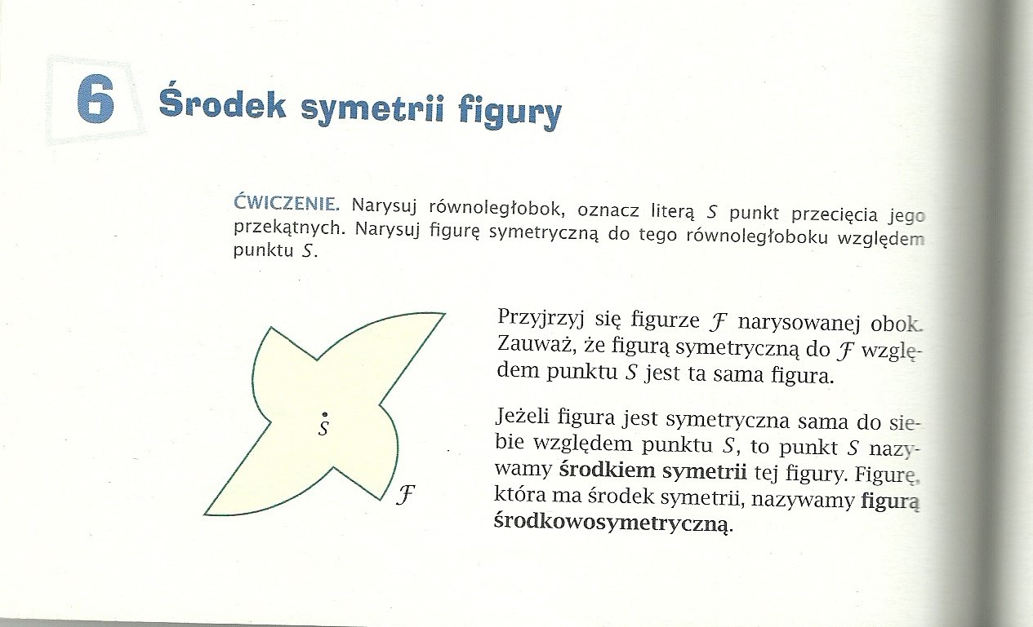
Przepisz do zeszytu

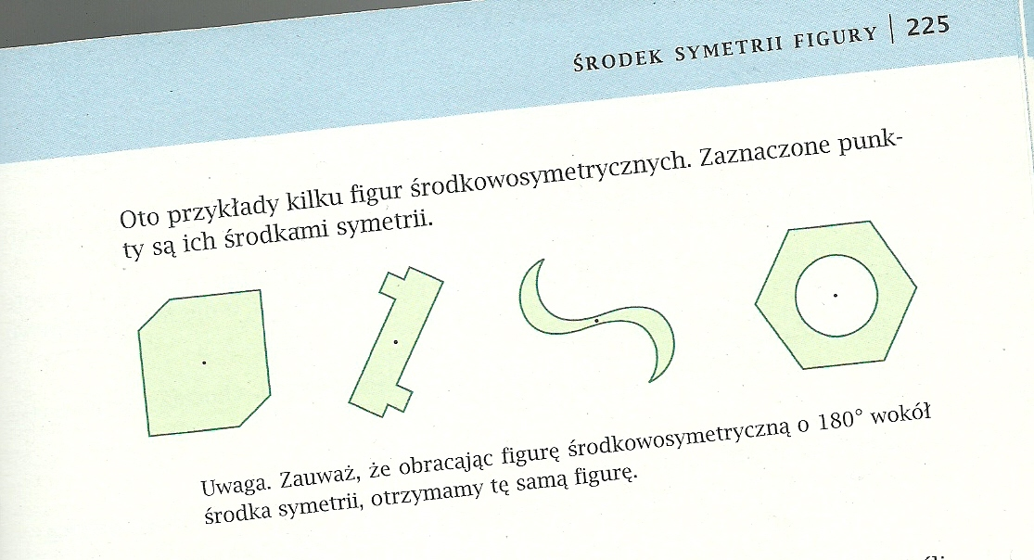

Zadanie do wykonania:
1. Dla podanych figur ustal, czy jest środkowo symetryczna.
a) odcinek tak/nie
b) trójkąt równoboczny tak/nie
c) koło tak/nie
d) równoległobok tak/nie

2. Wypisz 5 liter alfabetu, które mają środek symetrii.
……………………………………………………..
3.
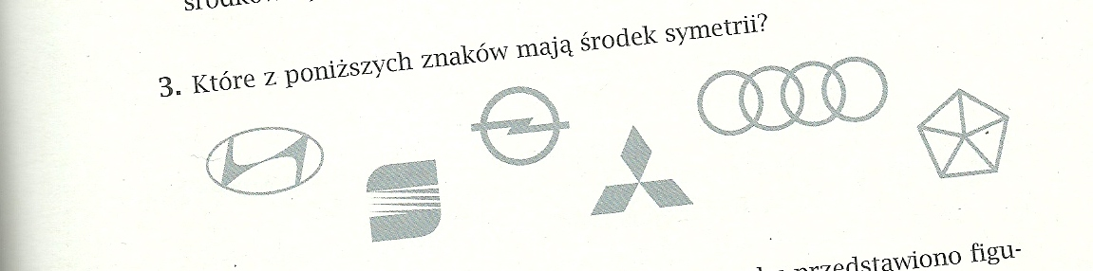

14-15.05.20 r.
Temat: Podsumowanie działu : Symetrie. Zdania na ocenę.
Na podstawie poprzednich lekcji, przykładów, rozwiązanych zadań, rozwiąż poniższe zadania, które zostaną ocenione.

1. Przypomnij sobie, które litery alfabetu mają oś symetrii. Ułóż wyraz, spróbuj jak najdłuższy, który ma oś symetrii poziomą lub pionową.

2. Narysuj dowolny odcinek. Znajdź konstrukcyjnie jego środek. (skonstruuj jego symetralną).

3. . Skonstruuj dwusieczną kąta 90 º. (90 º jaki to kąt? Przypomnij sobie)

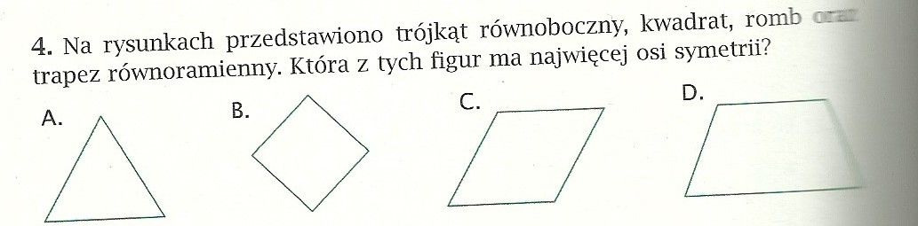

Wybierz poprawna odpowiedź.
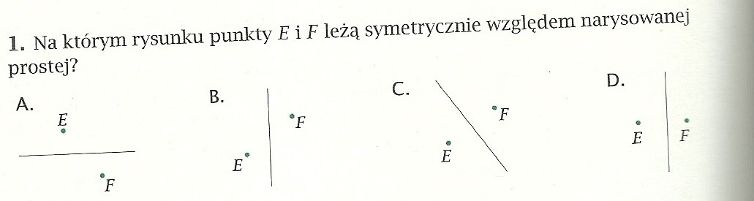
5.
5.

Wybierz poprawna odpowiedź.

6. Które znaki drogowe mają środek symetrii ? Wybierz poprawna odpowiedź
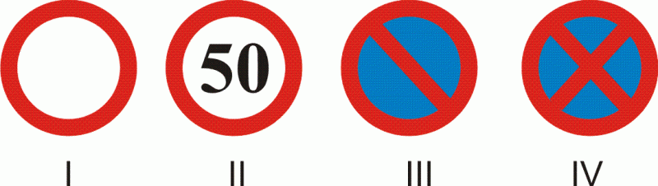

a) I, III , IV
b) I, II
c) II, III
d) wszystkie

